**Tussentijdsverslag – drone1**

Verbindende alinea (Bryan Van Huyneghem)

In een eerste onderdeel wordt de context beschreven van het bedrijf Jan De Nul. Zij hebben een overvloed aan dronevluchtdata die erg verspreid is en waarvan een deel op dit moment niet gebruikt wordt. Vervolgens worden de eisen van de klant omschreven via enkele projectdoelstellingen: de ontwikkeling van een centrale databank, van een webapplicatie om data in te lezen, weer te geven en aan te passen, en het visualiseren van deze data met *ArcGIS*. Daarna komt er een korte beschrijving van de opdracht vanuit het standpunt van de klant, Jan De Nul. Als laatste wordt het databank model, waarin deze data bijgehouden wordt, in detail beschreven.

Context en probleemstelling (Philip Kukoba)

De klant Jan De Nul gebruikt drones om hun werven te analyseren. Het voordeel van deze aanpak is kostenbesparing en bijdrage tot de veiligheid, aangezien het niet langer nodig is om fysiek de werf te betreden om foto’s te nemen. Er bestaan reeds veel platformen voor droneplanning, maar nog geen allesomvattende optie voor hun specifieke eisen.

Sinds het bedrijf wereldwijd actief is en grote data verwerkt, is er nood aan een uitgebreide centrale databank. Verschillende data van de drones, dronevluchten, locaties, etc. wil de klant in één overzichtelijk programma.

Om inzicht te krijgen op de werf is ook visualisatie nodig van de data. Het programma moet in staat zijn om verschillende kenmerken (bijvoorbeeld diepte van een rivier) te accentueren met een gepaste visualisatietechniek. Voor deze doelstelling gebruikt de klant het ArcGIS platform. Dit softwarepakket bevat uitgebreide opties voor keuze van programmeertaal en bijhorende *tutorials*.

Daarnaast heeft de klant enkele andere uitgesproken eisen. Ten eerste wil Jan De Nul verschillende exportopties van data. Dit wil zeggen dat de data uit het programma kan opgeslagen worden onder een ander bestandsformaat. Ten tweede wil de klant hun kwaliteitsrapporten gemakkelijk kunnen uploaden in het programma. Deze rapporten zijn pdf-bestanden en daardoor niet gemakkelijk te verwerken. Als laatste heeft de klant nood aan digitalisatie van hun logboeken. Elke piloot vult momenteel een papieren logboek aan voor hun dronevluchten. Jan De Nul wil hiervoor een eenvoudige interface binnen het programma en een bijhorende verwerking in de databank.

Doelstelling van het project (Bryan Van Huyneghem)

Jan De Nul is een grote multinational die zeer veel data genereert, maar waarvan slechts een deel benut wordt om visualisaties te maken. Er worden drones gebruikt om de werf veiliger te maken voor personeel en het mogelijk te maken om op een eenvoudige manier, vanop een welbepaalde hoogte, een afgebakend stuk oppervlakte in kaart te brengen. Alle andere date, bv. de data die gelogd wordt in de logbestanden van een drone, is beschikbaar, maar wordt niet gebruikt.

De eerste en onmiddellijk meest cruciale doelstelling bestaat erin alle aanwezige data in kaart te brengen en logisch te groeperen. Vervolgens wordt hieruit in *SQL Server Management Studio* met *SQL Server 2019* een databank model aangemaakt dat verder ook de relaties tussen de verscheidene datagroepen beschrijft en vastlegt. Dit model kan eenvoudig uitgebreid worden, indien hier een noodzaak voor zou bestaan.

Voorlopig bevat de databank, die wordt beschreven door voorgaand model, nog geen data. De tweede doelstelling beoogt om echte data los te laten op dit model en het te onderwerpen aan enkele testen. De data van Jan De Nul, die relevant zijn voor dit project, zijn beschikbaar onder verschillende bestandsvarianten, zoals csv, pdf, tfw en xyz. Dit betekent dat er een applicatie ontworpen moet worden die al deze bestanden automatisch kan verwerken. Deze gegevensverwerking of *parsing* van data gebeurt in dit geval met *parser clases* die via een *simple factory pattern* beschreven worden.

Er wordt gebruikgemaakt van het *Entity Framework* in C# dat via *Object Relational Mapping* (ORM) objecten aanmaakt van de databanktabellen. Alle ingelezen data wordt weggeschreven in deze objecten en opgeslagen in de databank.

De derde doelstelling beschrijft hoe Jan De Nul deze data kan raadplegen en op welke manier ermee gewerkt kan worden. Er wordt een webapplicatie ontworpen die toelaat deze data te bekijken en, indien noodzakelijk, aan te passen met een manuele ingreep. Deze applicatie beschrijft in eerste instantie alle dronevluchten, alle drones en alle piloten die in de databank aanwezig zijn. In tweede instantie kan meer gedetailleerde data geraadpleegd worden door de details van deze hoofdcategorieën te bekijken. Zeer specifieke data die gebruikt wordt een de vierde doelstelling, visualisatie, wordt niet getoond in de webapplicatie en is enkel rechtstreeks aanspreekbaar via de databank. Het gaat hier immers om zeer grote hoeveelheden, moeilijk leesbare data.

De vierde doelstelling bestaat erin om, zoals eerder werd vermeld, de gigantische volumes aan data te visualiseren met de ArcGIS API. Deze visualisaties kunnen aangesproken worden in de *webviewer* sectie van de webapplicatie en hebben een belangrijke subdoelstelling: de webviewer moet eenvoudig navigeerbaar zijn voor leken en hen toelaten om op intuïtieve manier een beeld van een visualisatie te delen. Enkele voorbeelden van visualisaties zijn: het tonen van dronepaden; het tonen van *ground control points*; het visualiseren van het batterijgebruik van de drone; het visualiseren van hoogteverschillen in de gescande oppervlakte; etc. De bibliotheek van ArcGIS heeft een ruim aanbod aan functionaliteiten, wat toelaat om op vraag nadien nog visualisaties toe te voegen aan de webapplicatie.

Als laatste doelstelling moet het mogelijk zijn voor Jan De Nul om de ingelezen data opnieuw te kunnen exporteren naar bestanden van het type csv en txt.

Gedetailleerde beschrijving van de opdracht vanuit het standpunt van de gebruiker + UML diagram (Niels Hauttekeete)

De drones van Jan De Nul verzamelen veel gegevens op hun vluchten zoals foto’s van de site, coördinaten van de drone, … De gebruiker verwacht een databank waaraan deze gegevens van hun dronevluchten eenvoudig toegevoegd en later ook opnieuw opgehaald kunnen worden.

Naast de gegevens die door de drones verzameld worden, zijn er nog andere gegevens nodig in de databank. Elke piloot houdt momenteel manueel een papieren logboek bij voor de drone en zichzelf. Het is de bedoeling dat deze logboeken ook in de databank bijgehouden worden. Na elke dronevlucht wordt ook een kwaliteitsrapport opgesteld, in dit rapport staat een analyse van de gegevens die de drone verzameld heeft. Ook dit kwaliteitsrapport moet in de databank komen.

Om gemakkelijk met deze databank te kunnen werken verwacht de klant een webapplicatie. Met deze applicatie moet het niet alleen eenvoudig zijn om gegevens op te vragen en toe te voegen aan de databank, maar moet het ook mogelijk zijn om een visuele voorstelling te verkrijgen van deze gegevens. Er moet gemakkelijk naar een vlucht genavigeerd kunnen worden in de webapplicatie om het traject te zien. Het moet ook mogelijk zijn om het traject van een vlucht te gaan visualiseren op basis van 1 van de attributen. Bijvoorbeeld de kleur van het traject verandert naarmate de hoogte waarop de drone vliegt. Binnen Jan De Nul wordt gewerkt met het ESRI GIS platform om geografische data te visualiseren, bijgevolg verwacht de klant ook dat de webapplicatie hiervan gebruik zal maken.

Use-case diagram met uitleg ontbreekt (nette figuur + Figuur x: <beschrijving> , onder de figuur)

UML-diagram: databankdiagram (Nathan Beyne)

Het databankdiagram bestaat uit drie grote onderdelen, DroneFlight, QualityReport en DroneLog, te zien op respectievelijk figuren 1, 2 en 3, waaraan alle andere tabellen gelinkt zijn aan de hand van foreign keys. De foreign keys bevinden zich telkens in de kleinere tabellen die gelinkt zijn aan de grotere tabellen en zijn het id van de tabel waaraan ze gelinkt zijn.

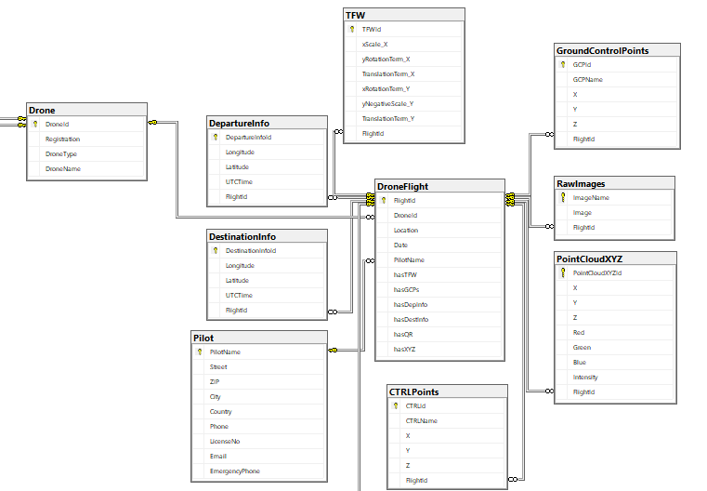

Figuur : DroneFlighttabel met gelinkte tabellen

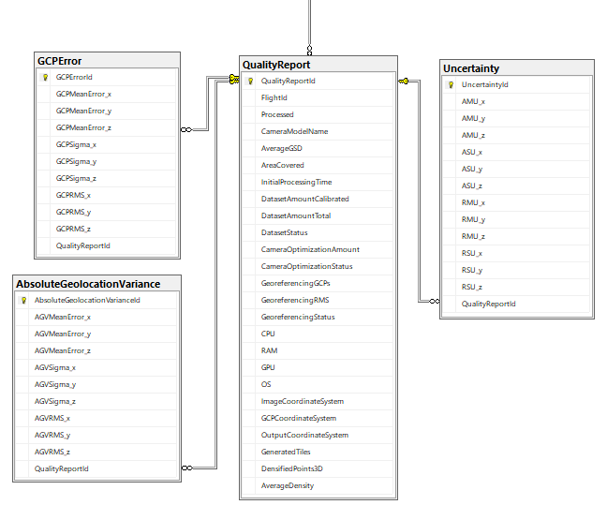 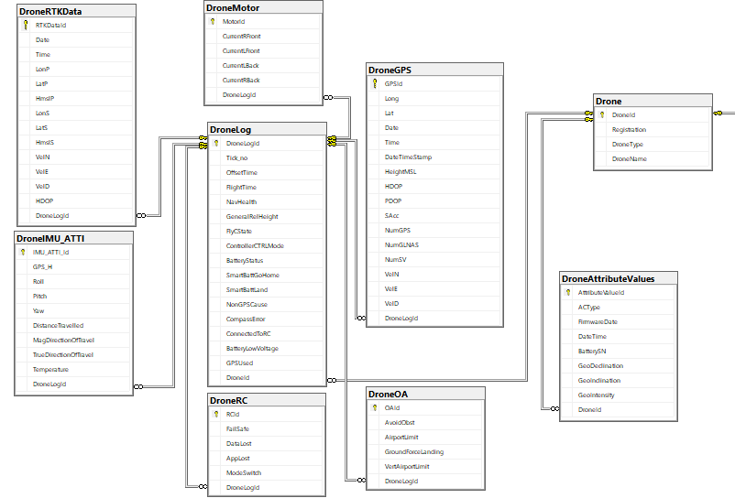

Figuur : DroneLogtabel met gelinkte tabellen Figuur : QualityReporttabel met gelinkte tabellen

De eerste en tevens ook belangrijkste tabel in het databankdiagram is de DroneFlighttabel, te zien op figuur 1, deze vormt de basis van het databankdiagram die alle info bijhoudt over de dronevluchten. De DroneFlighttabel bevat een FlightId, via deze waarde kunnen alle andere tabellen gelinkt worden aan de juiste dronevlucht. Daarnaast bevat deze tabel ook de naam van de piloot van de vlucht, en de DroneId van de drone om zo aan de informatie over deze twee waarden te kunnen, alsook de locatie en datum van de vlucht. Als laatste bevat de tabel enkele has-velden, deze velden dienen om te controleren of een bepaald bestandstype al ingelezen is voor deze dronevlucht.

De DroneFlighttabel is gelinkt aan de meeste andere tabellen via foreign keys, de andere tabellen bevatten namelijk de FlightId van de DroneFlight. De DestinationInfotabel en DepartureInfotabel zijn de eerste twee tabellen gelinkt aan de dronevlucht, in deze tabellen staat er informatie over het vertrek en de aankomst van de drone, zoals de locatie en het tijdstip. De waarden uit de TFW-tabel en de GroundControlPointstabel bevatten respectievelijk x-, y-, en z-waarden om alle foto’s uit de RawImagestabel geografisch juist te positioneren (Understanding world files, z.j.) en de coördinaten van de ground control points die gebruikt worden om diezelfde foto’s aan elkaar te kunnen hangen om zo een groot beeld van bijvoorbeeld een werf te kunnen bekomen. Als laatste is de DroneFlighttabel gelinkt met de PointcloudXYZtabel, deze bevat alle coördinaten om visueel een puntenwolk van het geobserveerde terrein te maken.

Bronnen

Understanding world files. (z.j.). Geraadpleegd op 1 maart 2020 via <http://webhelp.esri.com/arcims/9.3/General/topics/author_world_files.htm>